Firebase資料庫開啟

進入base.google.com，切換為實驗室帳號，並點選開始

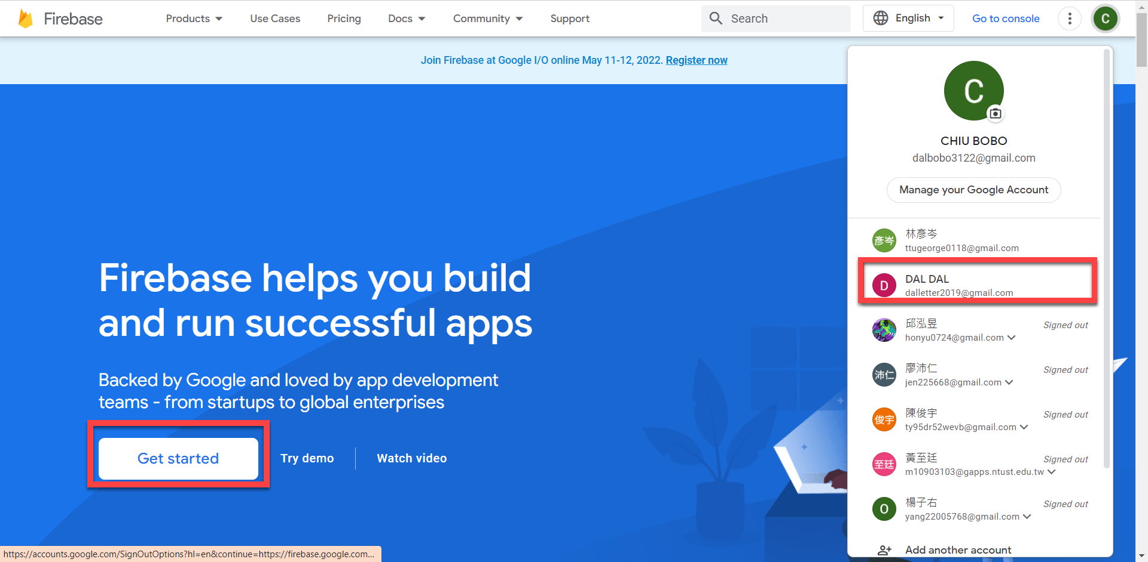

選擇NTUST-DAL專案

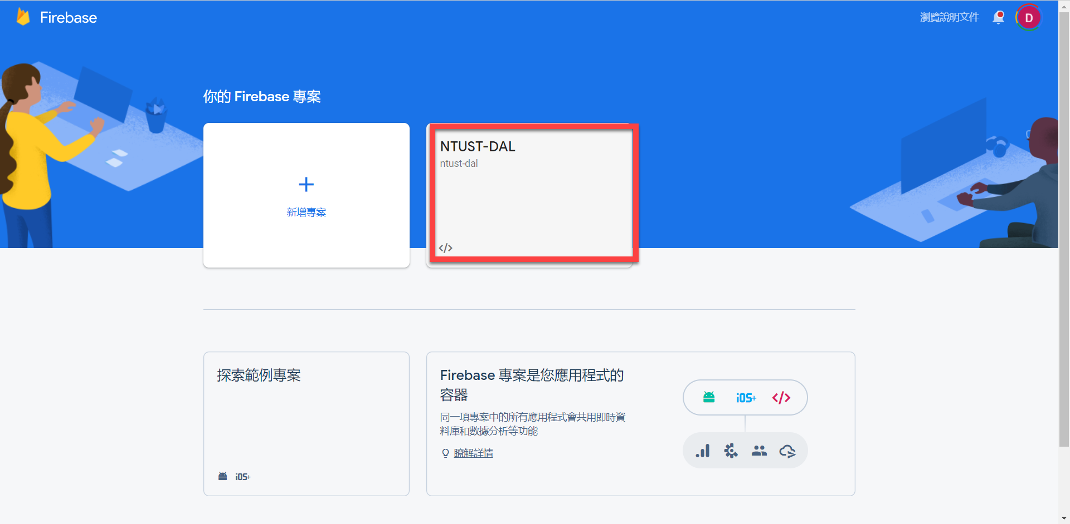

選擇realtime database

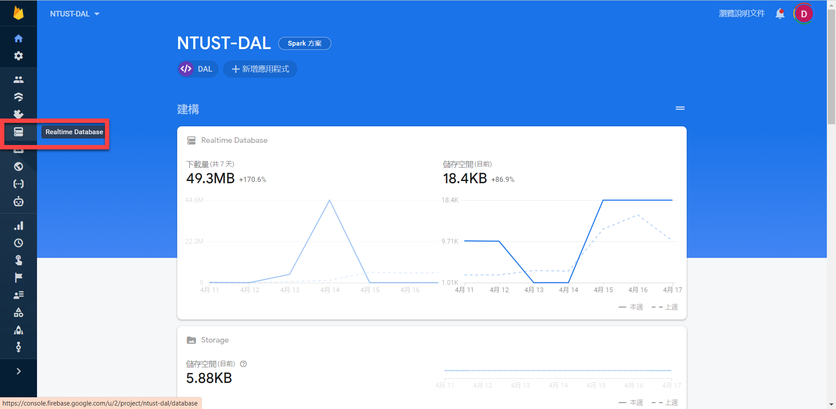

可以看到資料庫的內容，folder2為感測器電壓資訊、Force為力量資訊

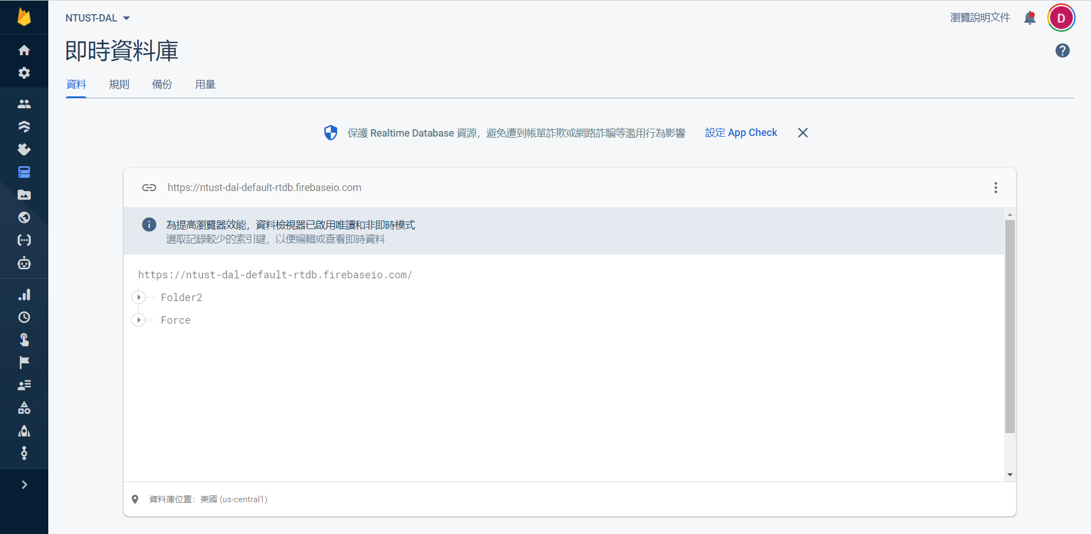

力量模型運算

雲端硬碟內有名為budprogram_model的colab檔案

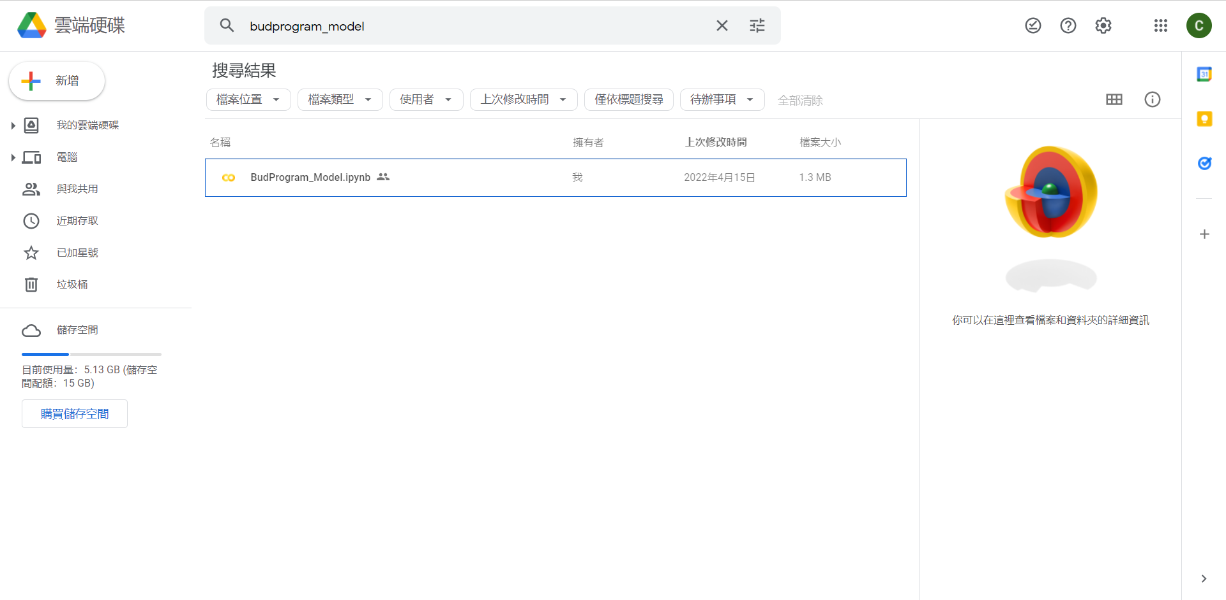

選取連線並執行儲存格

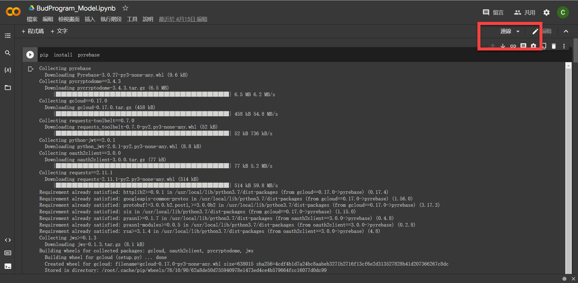

Pip install有紅字不用管，import須執行兩次才會正常

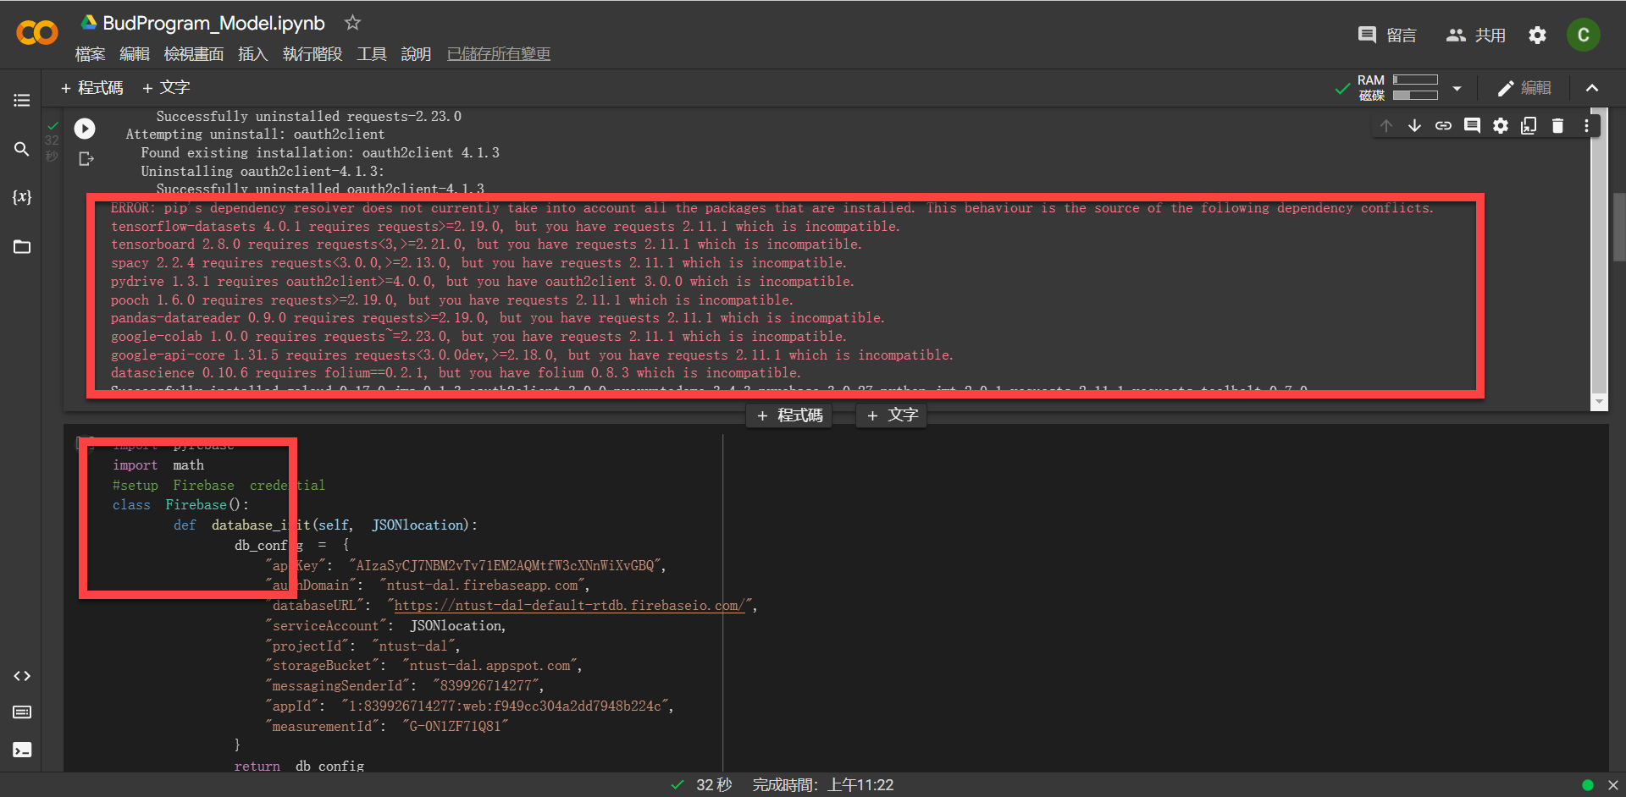

執行到while True迴圈這格，這個迴圈會一直等資料上傳雲端、計算力量後返回數值。先執行colab這格、再開spyder DAQ；停止時直接按停止即可，並刪除雲端資料庫內容。

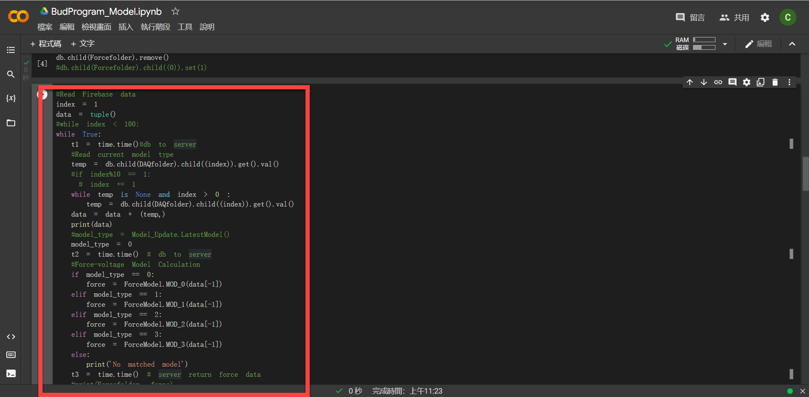

讀取擷取卡:

檔案在D槽->BudProgram->0421 Demo

2Figure = 擷取卡資訊、力量資訊分別顯示2張圖(數值顯示有問題)

1 Figure = 將兩者用subplot整合成一張(推薦使用)